Renovak Kostelec nad Orlicí s.r.o., Rudé Armády 1457, 51741 Kostelec nad Orlicí, www.renovak.cz, renovak@renovak.cz
HAWK Motorsports směsi – průvodce, charakteristika
Hawk DTC-50  Charakteristickým znakem DTC 50 je velice vysoký náběh. Perfektně předvídatelné chování a záběr v širokém teplotním spektru, perfektní citlivost na pedálu. | Hawk DR-97  Směs s excelentním statickým a dynamickýcm koeficientem tření. Velice plynulý lineární nástup. Nízké opotřebení kotoučů, dlouhá životnost destiček. Tato směs je speciálně pro použití ve sprintech / drags.
Hawk Black / Černá směs  Směs se středním náběhem a teplotní škálou, vyvinutá pro univerzální použití vyznačující se perfektním poměrem výkon / cena. | Hawk Blue 9012  Směs se středním až vysokým náběhem a teplotní škálou s excelentní modulací. Nejprodávanější materiál pro závody SCCA.
Hawk MT-4  Směs se středním až vysokým náběhem a univerzálním teplotním rozpětím. Materiál vyvinutý speciálně pro okruhové závodění pro vozy s váhou do 1500 kg. | Hawk Metallic  Směs s vysokým náběhem a lineární charakteristikou v celém teplotním spektru umožňující pilotovi brzdit tvrdě a déle bez obav o životnost třecího materiálu. Speciálně doporučeno pro kotouče s „coated“ povrchovou úpravou. Minimální opotřebení destičky s velice vysokou odolností vůči fadingu.
Hawk HT-10  Směs se středně vysokým až vysokým účinkem s velice plynulým náběhem. Velice konzistentní cit na pedálu. Excelentní modulace a zpětný krok. | Hawk DTC-05  Vyvinuto speciálně pro požadavky závodů Dirt Track Racing, kde je vyžadován nižší náběh s vysokou teplotní odolností. Formulace této směsi zajišťuje velice kontrolovatelný účinek i při vysokých teplotách, snadná modulace.
Hawk DTC-15  Vyvinuto speciálně pro požadavky disciplín na šotolinových oválech. Brzdové destičky Hawk DTC-15 představují směs se středním náběhem (menší náběh než DTC-30, větší než DTC-5) s perfektní zpětnou odezvou a excelentním výkonem i za studených teplot.  HAWK Motorsports směsi – průvodce, charakteristika | Hawk DTC-30  Směs Hawk DTC-30j je speciálně vyvinuta pro Dirt Circle Track aplikace, tj. závody na šotolinových oválech či šotolinové závody rallye či autokros atd. Unikátně kontrolovatelný nástup s velice plynulým průběhem brzdění a perfektní citlivostí. Perfektní zpětný chod a ovládání.
Hawk DTC-60  Směs s velice vysokým náběhem, mírně nižším v porovnání s nejnovější směsí DTC-70. Perfektní zpětný chod a ovládání, předvídatelnost v celém teplotním spektru. Směs vyvinutá pro vozy s extrémní decelerací s vysokým i nízkým přítlakem. Doporučeno pro použití v kombinaci s DTC-70 v případě dvou okruhového brzdového systému (přední x zadní náprava) | Hawk DTC-70  Extrémně vysoký náběh s agresivní, ale kontrolovatelnou silou. Perfektní zpětný chod a předvídatelný účinek v celém teplotním spektru. Brzdové destičky vyvinuté pro vozy s vysokou decelerací s i bez vysokého přítlaku.  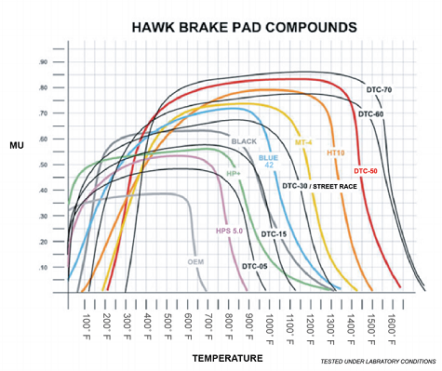

Hawk HP Plus – směs pro Autocross & šotolinu & Track days
HP Plus využívá technologie ferro-carbon částic, materiál s vysokým koeficientem třední vyvinutý pro sportovní použití, autocross a „track days“ aplikace. Technologie ferro-carbon zajišťuje nízké opotřebení a vysoký účinek v porovnání s ostatními konvenčními materiály.
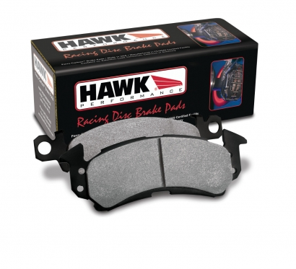
Renovak Kostelec nad Orlicí s.r.o., Rudé Armády 1457, 51741 Kostelec nad Orlicí, www.renovak.cz, renovak@renovak.cz

